附件3

鄂州市2023年考试录用公务员面试期间
乘车线路安排

一、面试考点地址
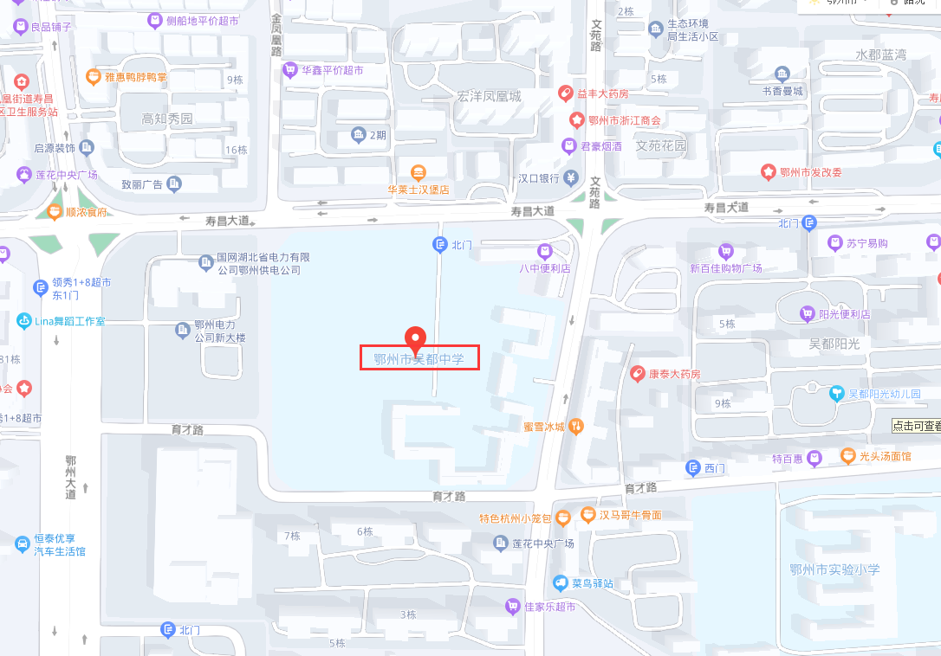
面试考点：鄂州市吴都中学
具体地址：鄂州市鄂城区寿昌大道46-20号
二、从鄂州火车站公交首末站可换乘至吴都中学考点线路
可乘坐12路到“祝家湾站”，过天桥换乘6路到“吴都中学站”或换乘13路到 “吴都中学北站”下车；
或乘坐23路到“鄂州高中站”，换乘13路到“吴都中学北站”下车。
三、城区可直达吴都中学考点线路
可乘坐13路直达“吴都中学北站”下车；
或乘坐6路、36路直达“吴都中学站”下车。
温馨提示：请各位考生注意城区内公交站点站牌信息，根据具体位置、方向，换乘“可直达考点线路”到达各自考点。

